 |  | 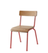 |  | 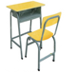 | 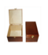 | 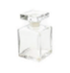 |  |  | 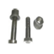 |  | 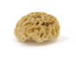 | Plier du tissu | Plier du papier | 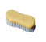 | 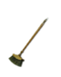 |  | 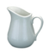 | 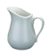 | 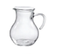 | 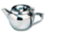 | 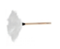 | 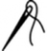 | 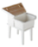 | 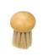 |  | 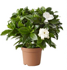 | 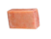 | 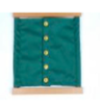 | 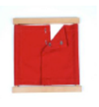 | 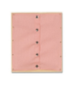 | 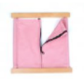 | 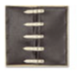 | 
Activités pratiques

